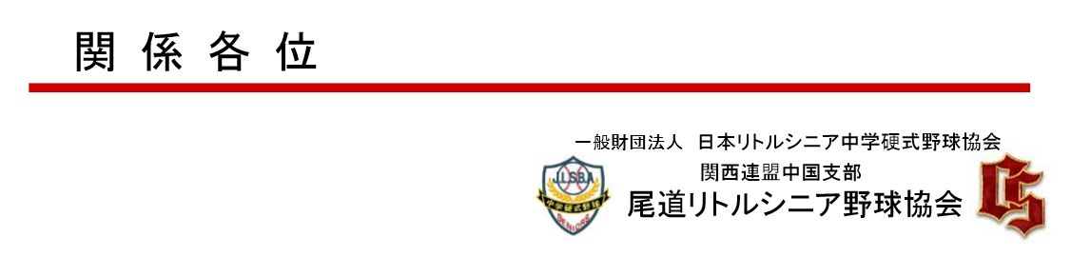

第３０回尾道市長旗争奪中学硬式野球大会広告協賛金のお願い

謹啓 関係各位におかれましては、ますますご健勝のこととお慶び申し上げます。

尾道リトルシニアも今年で創立３１年を迎えることが出来ました。これも偏に、この間の 関係各位のご支援ご協力の賜物と、当野球協会の役員はじめ関係者一同深く感謝している次第でございます。
さて、昨年は創立３０周年を記念した『第２９回尾道市長旗争奪中学硬式野球大会』を『ぶんちゃんしまなみ球場』を主会場として、西日本各地から中学硬式野球の友好チームを選抜招待し、無事成功裏に終えることができました。今年もコロナ禍での開催となりますが、第３０回大会の開催を計画しております。
つきましては、大変なご時世ではございますが、甚だ勝手ながら大会パンフレットへの広告掲載を関係各位にお願いして、中学球児の夢への挑戦をサポートする活動の運営資金といたしたく何卒、広告協賛金へのご協力をいただきますようよろしくお願い申し上げます。
謹白

記

《 大会名 》 第３０回尾道市長旗争奪中学硬式野球大会
《 期 日 》 令和５年８月５日(土)～６日(日)
《 会 場 》 ぶんちゃんしまなみ球場 他

【特記事項】
・大会開催にあたり感染拡大防止対策を充分に行います。
密を避けるため参加人数の制限や特例的な試合運営を実施します。
・今後、緊急事態宣言等、状況に変化があった場合は大会事務局内協議の上、
開催中止となることをご承知おきください。

